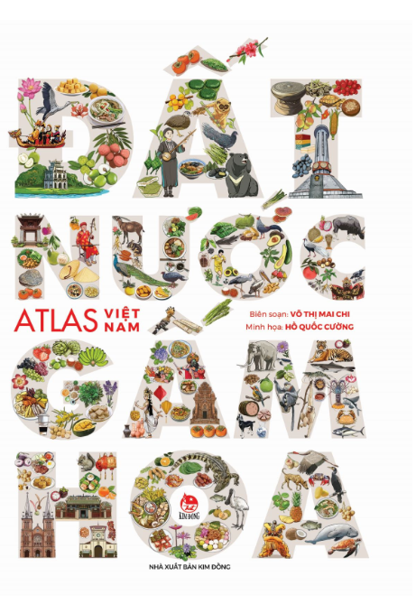Xin chào quý thầy cô. Em tên là Võ Nam Trung học sinh lớp 5.3, trường TH Phước An đến với cuộc thi Quyển sách Tôi yêu năm 2024 em muốn giới thiệu với mọi người cuốn sách **Đất nước gấm** **hoa** của NXB Kim Đồng. Đây là cuốn sách dày 172 trang được in trên khổ 31cm với giá 350.000đ. **Đất nước gấm hoa** là tác phẩm được thực hiện theo hình thức atlas, do tác giả Võ Thị Mai Chi biên soạn phần nội dung và Hồ Quốc Cường đảm nhiệm phần minh họa. Từng thông tin, hình vẽ, mảng màu trong tác phẩm đều thấm đượm tình yêu đất nước và niềm tự hào là người con của quê hương Việt Nam. Lật từng trang sách người đọc như đang được hòa mình vào từng địa phương trên dải đất hình chữ S, Với 63 tỉnh thành là với 63 vị trí địa lý khác nhau, địa hình, dân tộc, bản sắc văn hóa vì thế cũng chứa đựng những dấu ấn riêng.

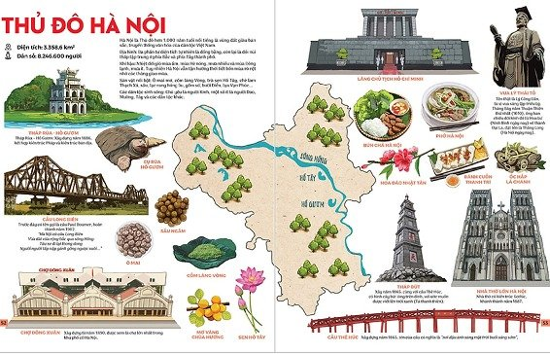Thông qua hình thức kết hợp hình ảnh minh họa cộng với các thông tin chi tiết được cô đọng, mỗi vùng đất được nhấn mạnh những nét độc đáo riêng từ Lũng Cú Hà Giang nơi địa đầu của tổ quốc tới đất mũi Cà Mau nơi có cánh rừng ngập mặn với thiên nhiên cảnh vật phong phú. Như vậy có thể thấy rằng cuốn sách **Đất nước gấm hoa** là cuốn sách chứa đựng kiến thức về địa lý, lịch sử, văn hóa, con người thật gần gũi thông qua cuốn sách này giúp cho bạn đọc có cái nhìn cụ thể và sống động về mỗi vùng đất, mỗi tình thành trên bản đồ việt nam. Gói gọn trong chưa đầy 200 trang sách, nhưng ở **Đất nước gấm hoa**, độc giả được thỏa lòng "du lịch" nhanh qua 63 tỉnh thành đất nước. Với nét vẽ sinh động, chân thực và thông tin ngắn gọn, atlas Việt Nam **Đất nước gấm hoa** dù không giới hạn độ tuổi người đọc, nhưng sẽ thực sự hữu ích nếu tác phẩm này tiếp cận đông đảo độc giả nhỏ tuổi, giúp các em có thêm thông tin sơ khởi về non sông gấm vóc nước nhà.

Mong rằng sau khi đọc cuốn sách này, các em sẽ hiểu biết hơn về đất nước và thêm yêu đất nước mình. Từ đó sẽ luôn phấn đấu học tập để trở thành chủ nhân tương lai của đất nước, xây dựng đất nước ngày càng giàu đẹp.